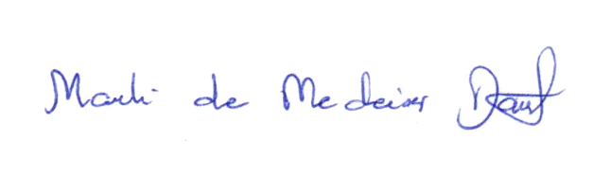
Ata da 2.182ª (dois milésimos centésima octogésima segunda) Sessão Ordinária da Câmara Municipal de Carnaúba dos Dantas, Estado do Rio Grande do Norte, 16ª (décima sexta) Sessão Ordinária do 2º (segundo) Período Legislativo do ano de dois mil e vinte (2020), realizada na Sala das Sessões Vereador “Wilson Luiz de Souza”, da Casa Legislativa “Antônio Petronilo Dantas”, aos dois dias do mês de dezembro de dois mil e vinte (02/12/2020) às 19:00 (dezenove) horas, com a presença dos edis que compõem o Legislativo Carnaubense: Marli de Medeiros Dantas, João Maria Luciano, Nilson da Costa Araújo, Francisco Silverio de Medeiros, José de Azevedo Dantas, Marfran de Medeiros Santos. Deixando de comparecer a sessão com justificativas, os vereadores Marcelo de Medeiros Dantas, Fabiano de Araújo Medeiros e Maria Josiene de Macedo Dantas Pereira. A Senhora Presidenta declarou EM NOME DE DEUS aberta a sessão, cuja Ata da Sessão anterior foi dispensada da leitura. Na sequência, solicitou do Secretário ad hoc da Mesa Nilson da Costa Araújo a leitura das Proposições da Pauta: PROJETO DE DECRETO LEGISLATIVO Nº 014/2020 – DE AUTORIA DA EDiL MARIA JOSIENE DE MACEDO DANTAS PEREIRA, QUE CONCEDE TÍTULO DE CIDADÃ CARNAUBENSE A SENHORA MARIA DA GUIA MEDEIROS CABRAL, E DÁ OUTRAS PROVIDÊNCIAS; INDICAÇÃO Nº 099/2020 – DE AUTORIA Da EDiL MARli DE MEDEIROS DANTAS, que SOLICITA do Exmº Sr. Gilson Dantas de Oliveira – Prefeito Municipal e do Ilmº Sr. Laércio Junior da Silva Lourenço – Secretário Municipal de Obras e Transporte Público, que seja feita a construção de 01 (um) redutor de velocidade (lombada), na Rua Luiz Alberto Dantas, em frente à residência da Senhora Janaína - Carnaúba dos Dantas/RN; MOÇÃO Nº 068/2020 – DE AUTORIA DE TODOS OS EDiS, que MANIFESTA VOTOS DE PESAR PELO FALECIMENTO DO SENHOR VALDEMAR MEDEIROS DANTAS, mais conhecido por VAVÁ DE OTÂNIA, ocorrido no dia 20 de Novembro de 2020; MOÇÃO Nº 069/2020 – DE AUTORIA DE TODOS OS EDiS, que MANIFESTA VOTOS DE PESAR PELO FALECIMENTO DO SENHOR CÍCERO FEITOSA DA SILVA, mais conhecido por CIÇÃO, ocorrido no dia 21 de Novembro de 2020; MOÇÃO Nº 070/2020 – DE AUTORIA DE TODOS OS EDiS, que MANIFESTA VOTOS DE PESAR PELO FALECIMENTO DO SENHOR EDILSON GARCIA DANTAS, ocorrido no dia 28 de Novembro de 2020. No PEQUENO EXPEDIENTE, a Vereadora Marli de Medeiros Dantas defendeu sua Proposição já lida no expediente. No GRANDE EXPEDIENTE não houve nenhum Vereador inscrito. ANTES DE PASSAR PARA A ORDEM DO DIA, COLOCOU EM TRAMITAÇÃO PARA A COMISSÃO DE LEGISLAÇÃO, JUSTIÇA E REDAÇÃO FINAL: PROJETO DE DECRETO LEGISLATIVO Nº 014/2020 – DE AUTORIA DA EDiL MARIA JOSIENE DE MACEDO DANTAS PEREIRA, QUE CONCEDE TÍTULO DE CIDADÃ CARNAUBENSE A SENHORA MARIA DA GUIA MEDEIROS CABRAL, E DÁ OUTRAS PROVIDÊNCIAS. Logo após, a Senhora Presidenta passou para a ORDEM DO DIA onde foram submetidas à discussão, votação e aprovação por unanimidade, as seguintes proposições: PROJETO DE LEI Nº 016/2020; PROJETO DE LEI Nº 017/2020; PROJETOS DE DECRETOS LEGISLATIVO Nº 009, 010, 011, 012 E 013/2020; INDICAÇÃO Nº 099/2020; MOÇÕES Nº 068, 069 E 070/2020. Como não havia mais nada a tratar, a Senhora Presidenta declarou EM NOME DE DEUS encerrada a sessão, convidando a todos para se fazerem presentes a sessão seguinte, marcada para o dia 09 de dezembro às 19:00 (dezenove) horas. Esta Ata foi lavrada no dia 07 de dezembro de 2020, por mim, Cleonice da Silva Dantas, Recepcionista, que conforme achada será assinada por todos. Marli de Medeiros Dantas, Presidenta. Nilson da Costa Araújo, Secretário ad hoc.

_______________________________________
MARLI DE MEDEIROS DANTAS – Presidenta
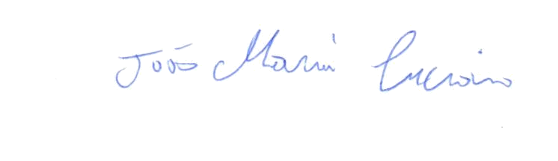

______________________________________
JOÃO MARIA LUCIANO – Vice Presidente
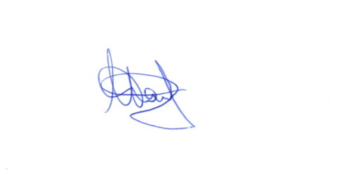

_______________________________________
NILSON DA COSTA ARAÚJO – 2º Secretário

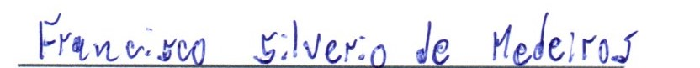
_______________________________________
FRANCISCO SILVÉRIO DE MEDEIROS – Vereador

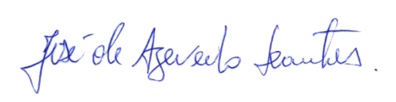
_______________________________________
JOSÉ DE AZEVEDO DANTAS – Vereador


_______________________________________
MARFRAN DE MEDEIROS SANTOS – Vereador

